Схема муниципального маршрута «пгт. Аксубаево – с. Новое Ибрайкино – пгт. Аксубаево»
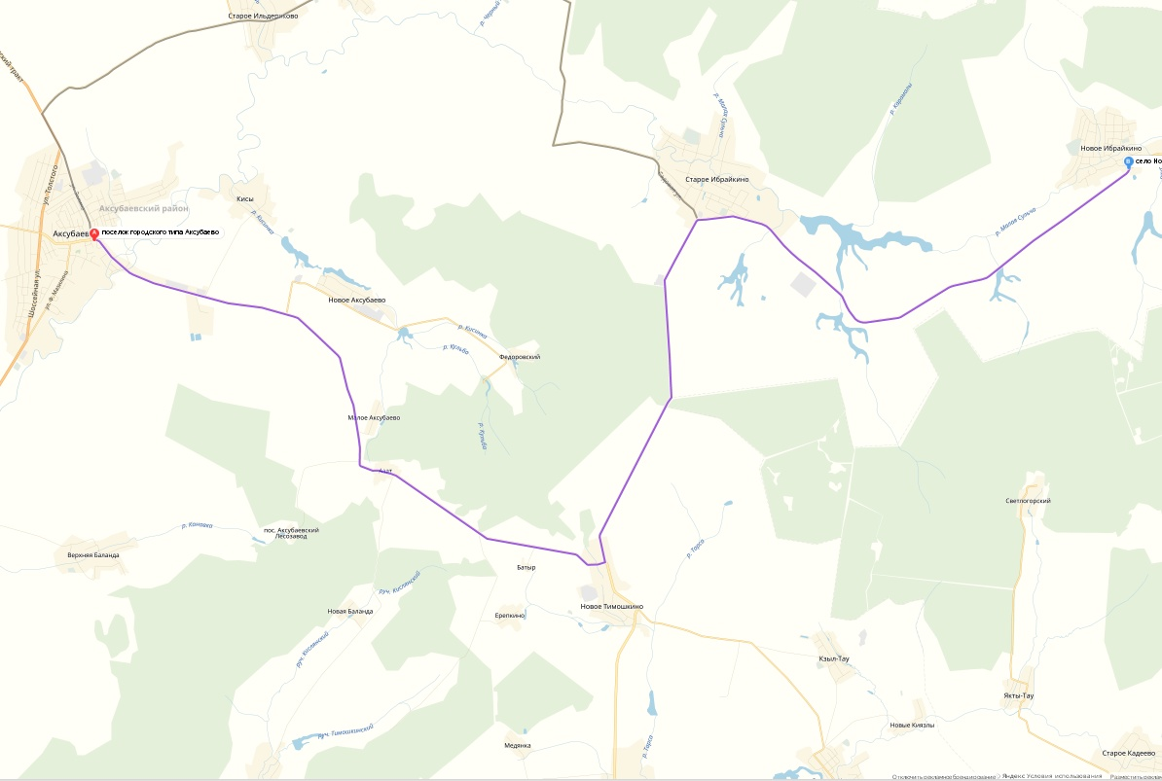

Схема муниципального маршрута «пгт. Аксубаево – с. Старое Узеево – пгт. Аксубаево»
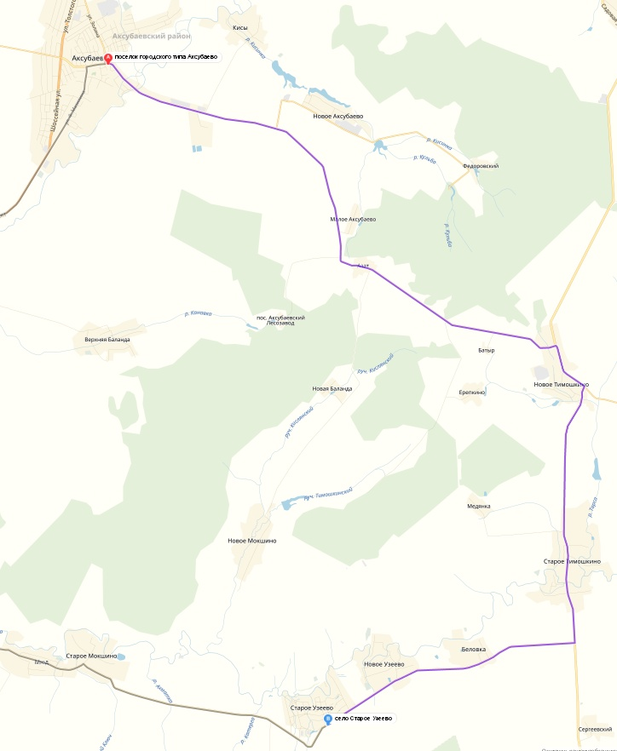

Схема муниципального маршрута «пгт. Аксубаево – с. Емелькино – пгт. Аксубаево»
